**DOKUMEN PERANCANGAN SINGKAT WEBSITE PORTAL BERITA UJIAN AKHIR SEMESTER B T.A 2024-2025**

**MATA KULIAH DESAIN WEB**

*Dosen pengampu : Devanta Abraham Tarigan, S.Kom., M.Kom*



**Diajukan Oleh:**

**NUR LIZA AZMI**

**2405181053**

**TEKNOLOGI REKAYASA PERANGKAT LUNAK**

**JURUSAN TEKNIK KOMPUTER DAN INFORMATIKA**

**POLITEKNIK NEGERI MEDAN TAHUN**

**2025**

1. **DESAIN MOCKUP**

* Home Page

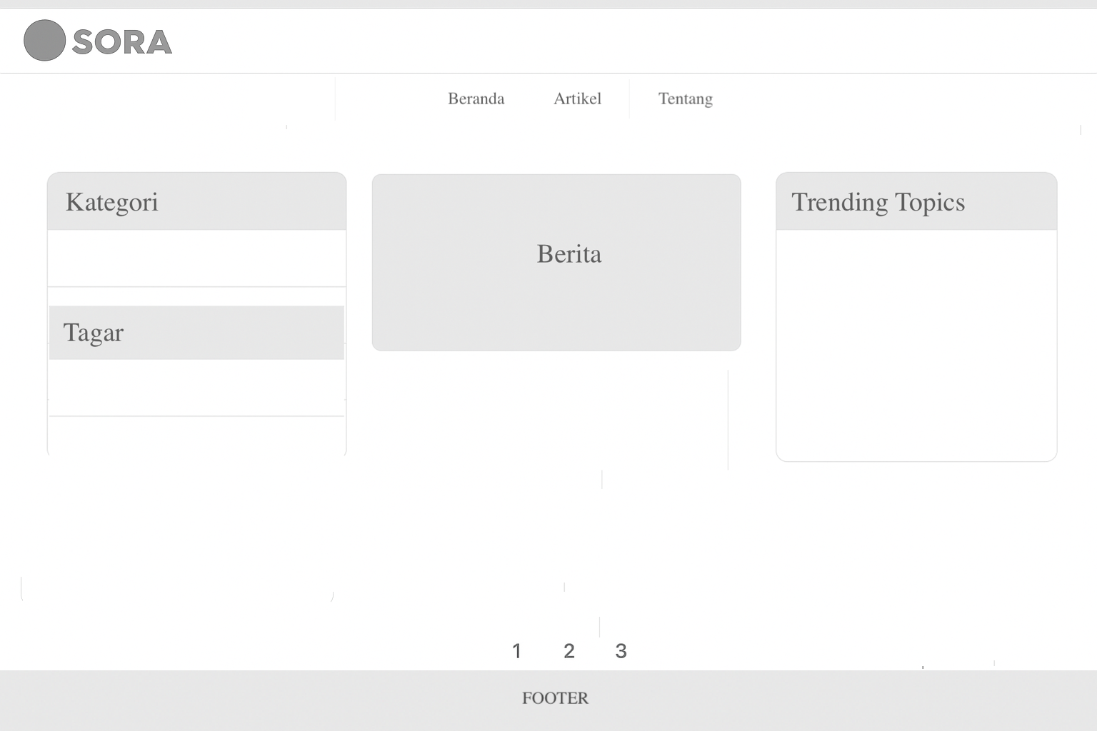

* Detail page

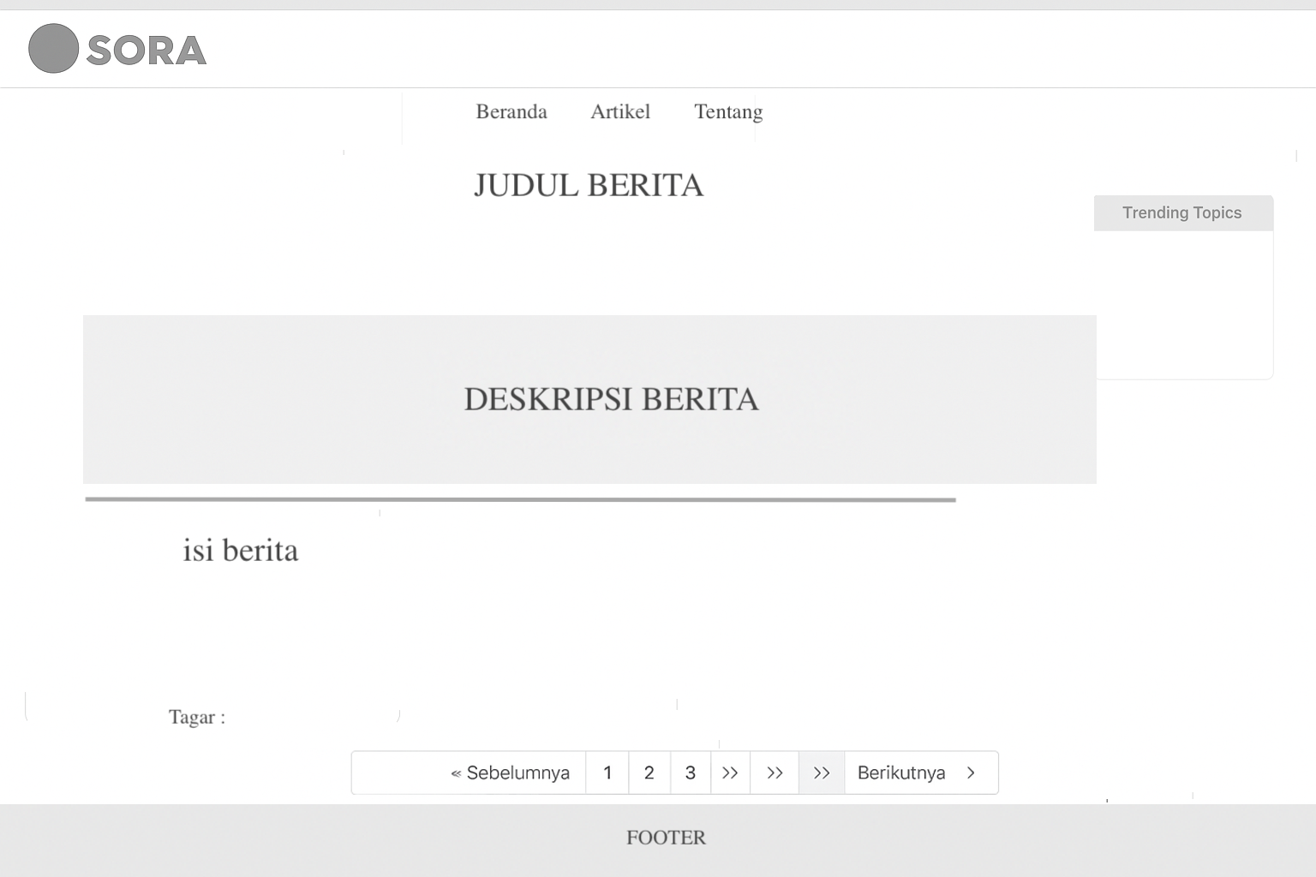

1. **FLOWCHART**

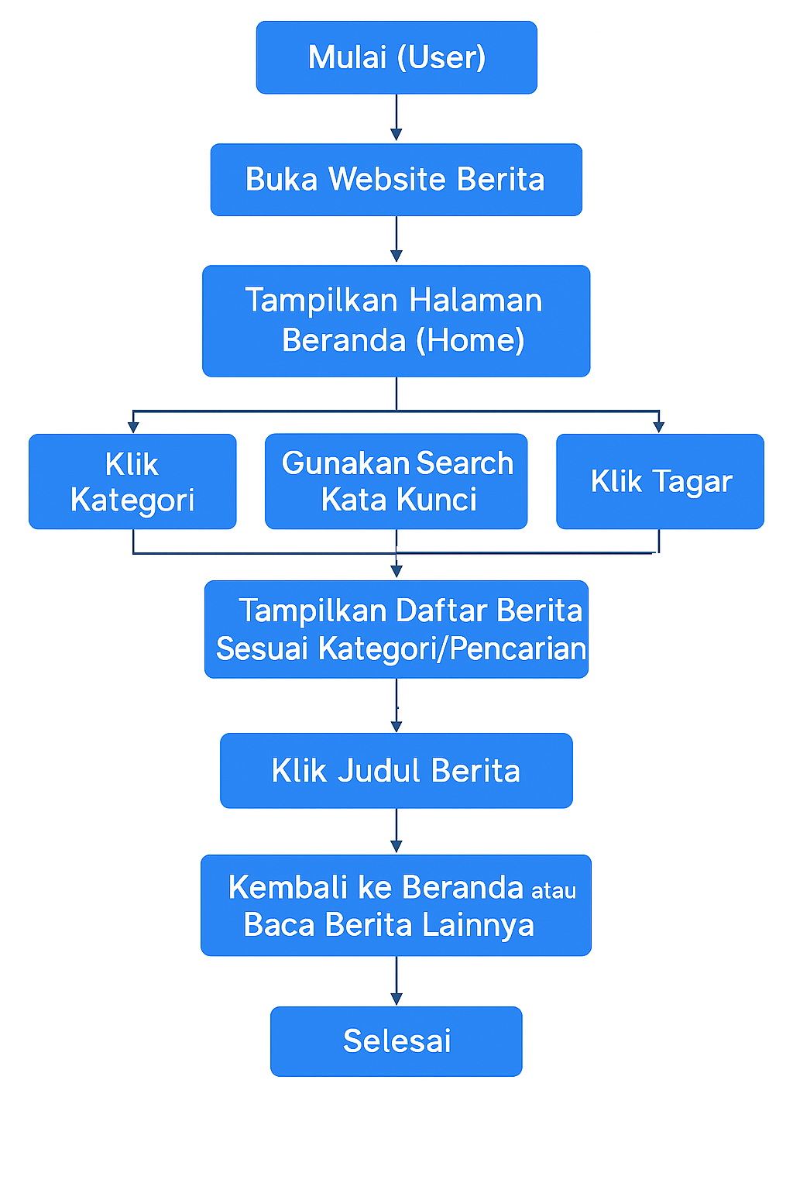

1. **DATABASE**

* Berita

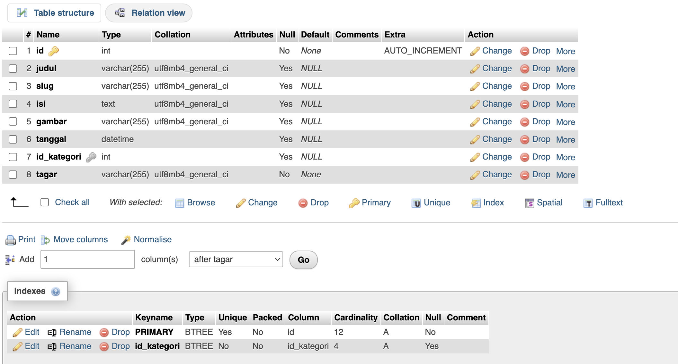

* Kategori

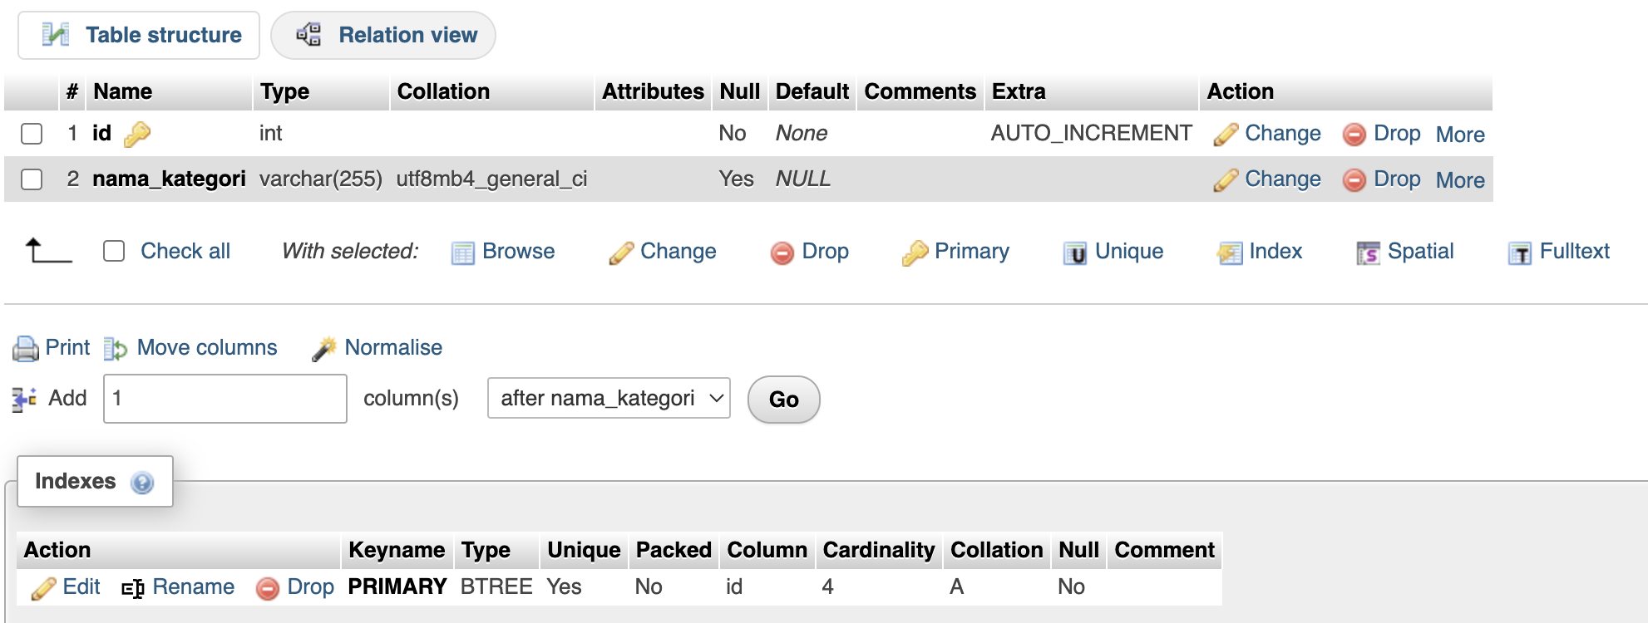

1. **TAMPILAN WEB PORTAL BERITA**

* Home page

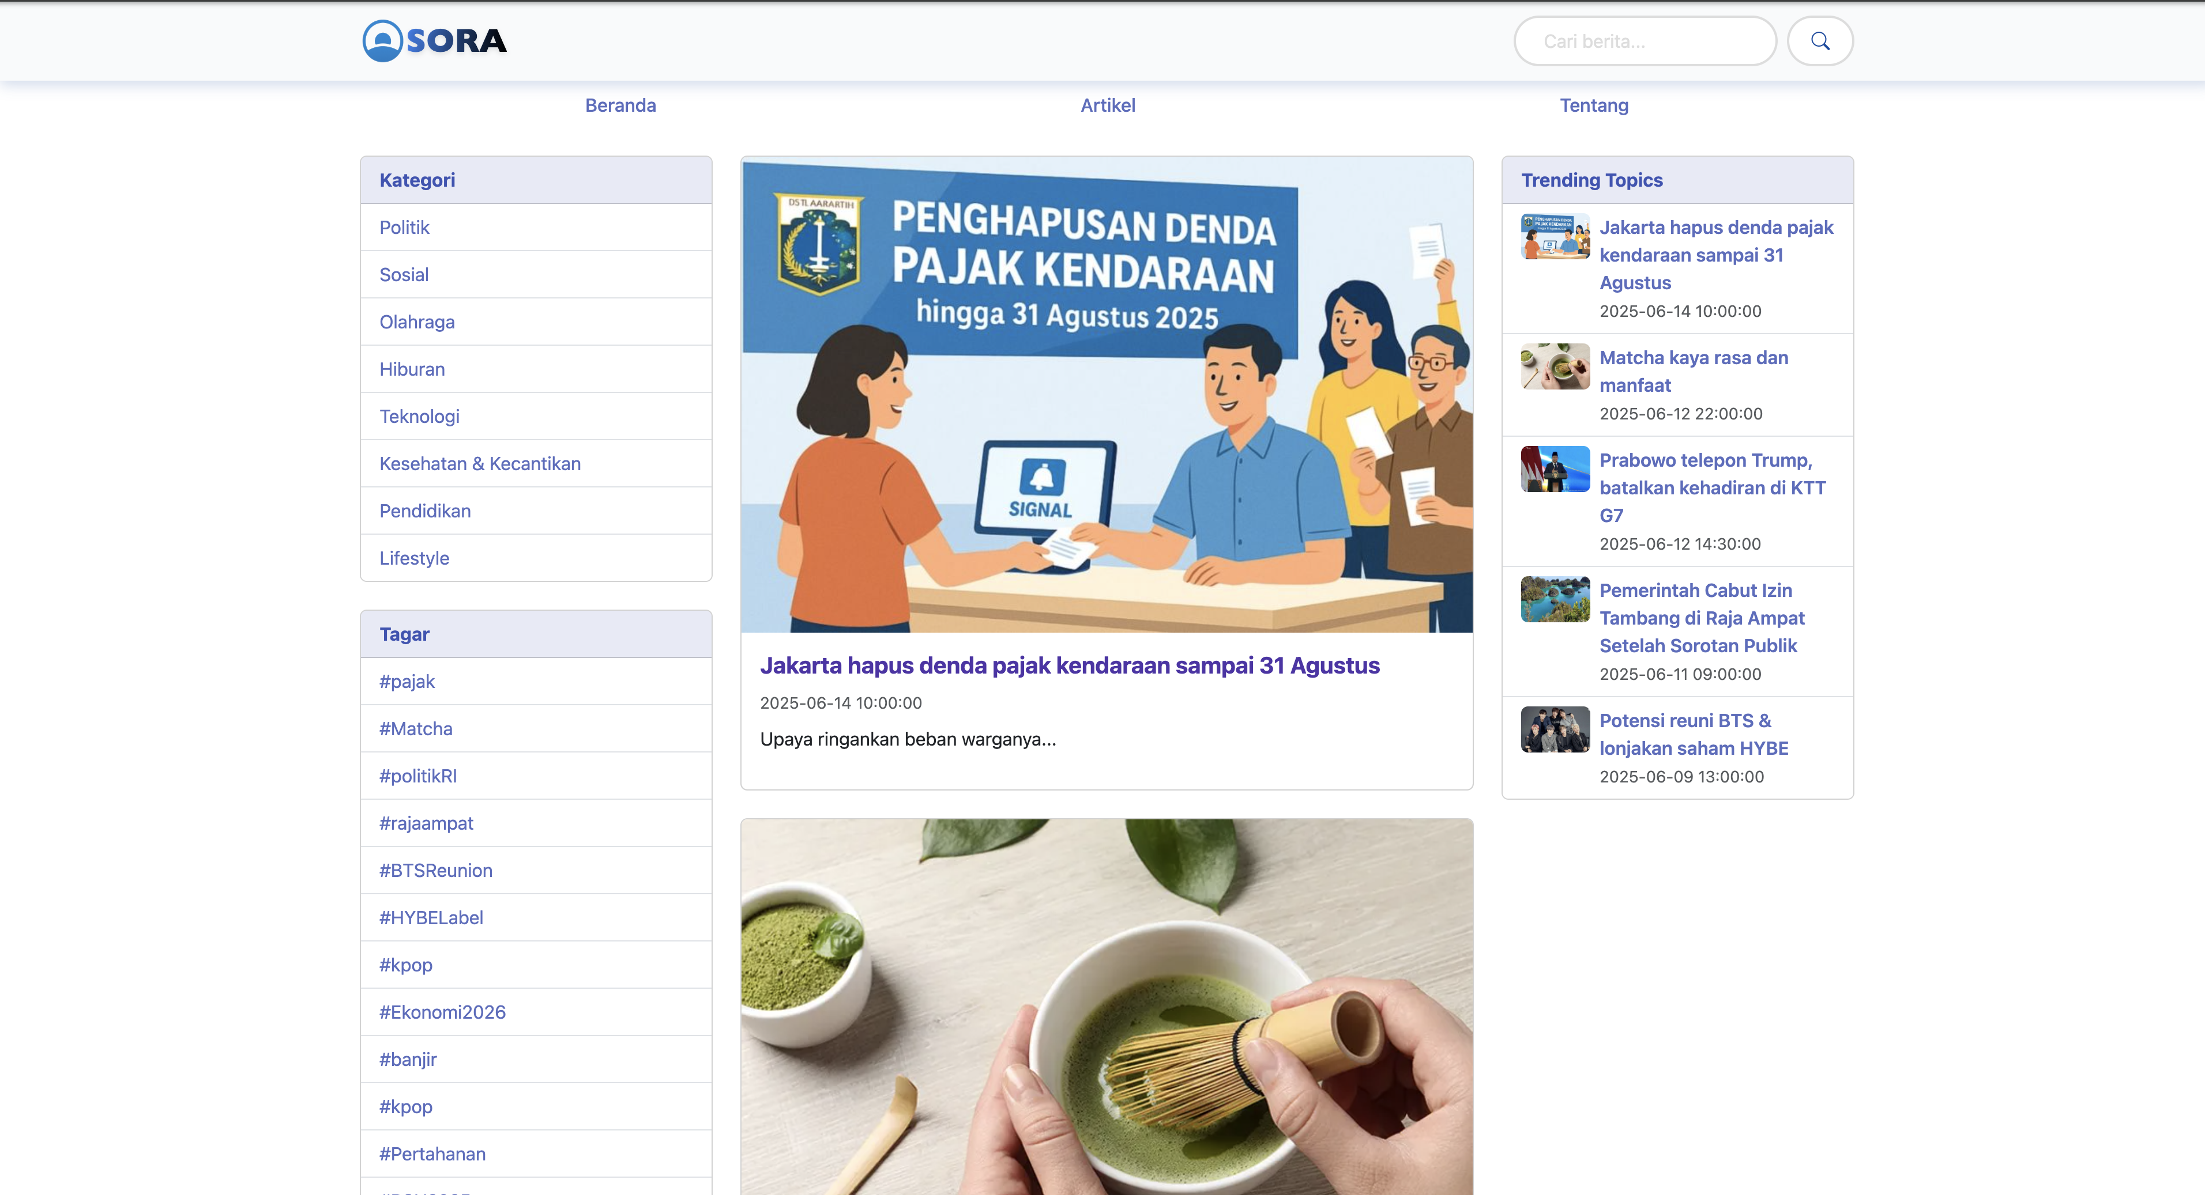

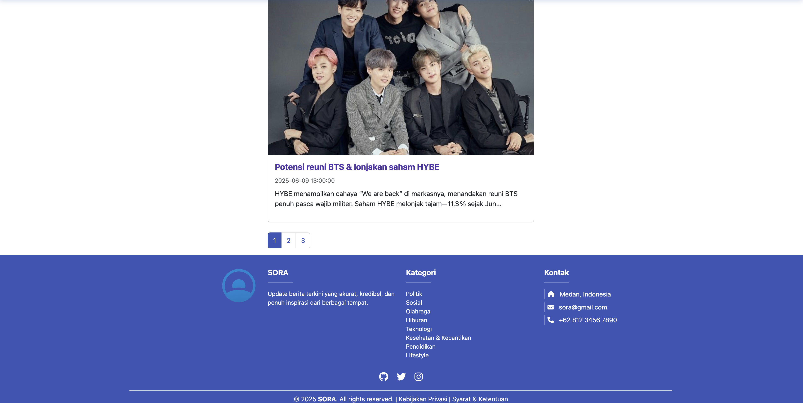

* Detail page

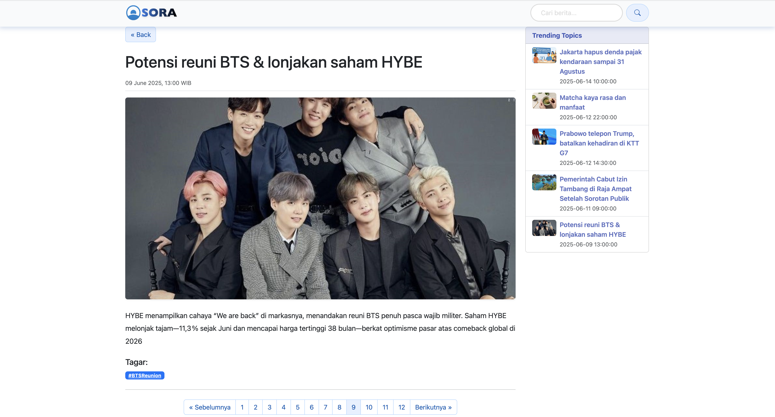

* Admin page

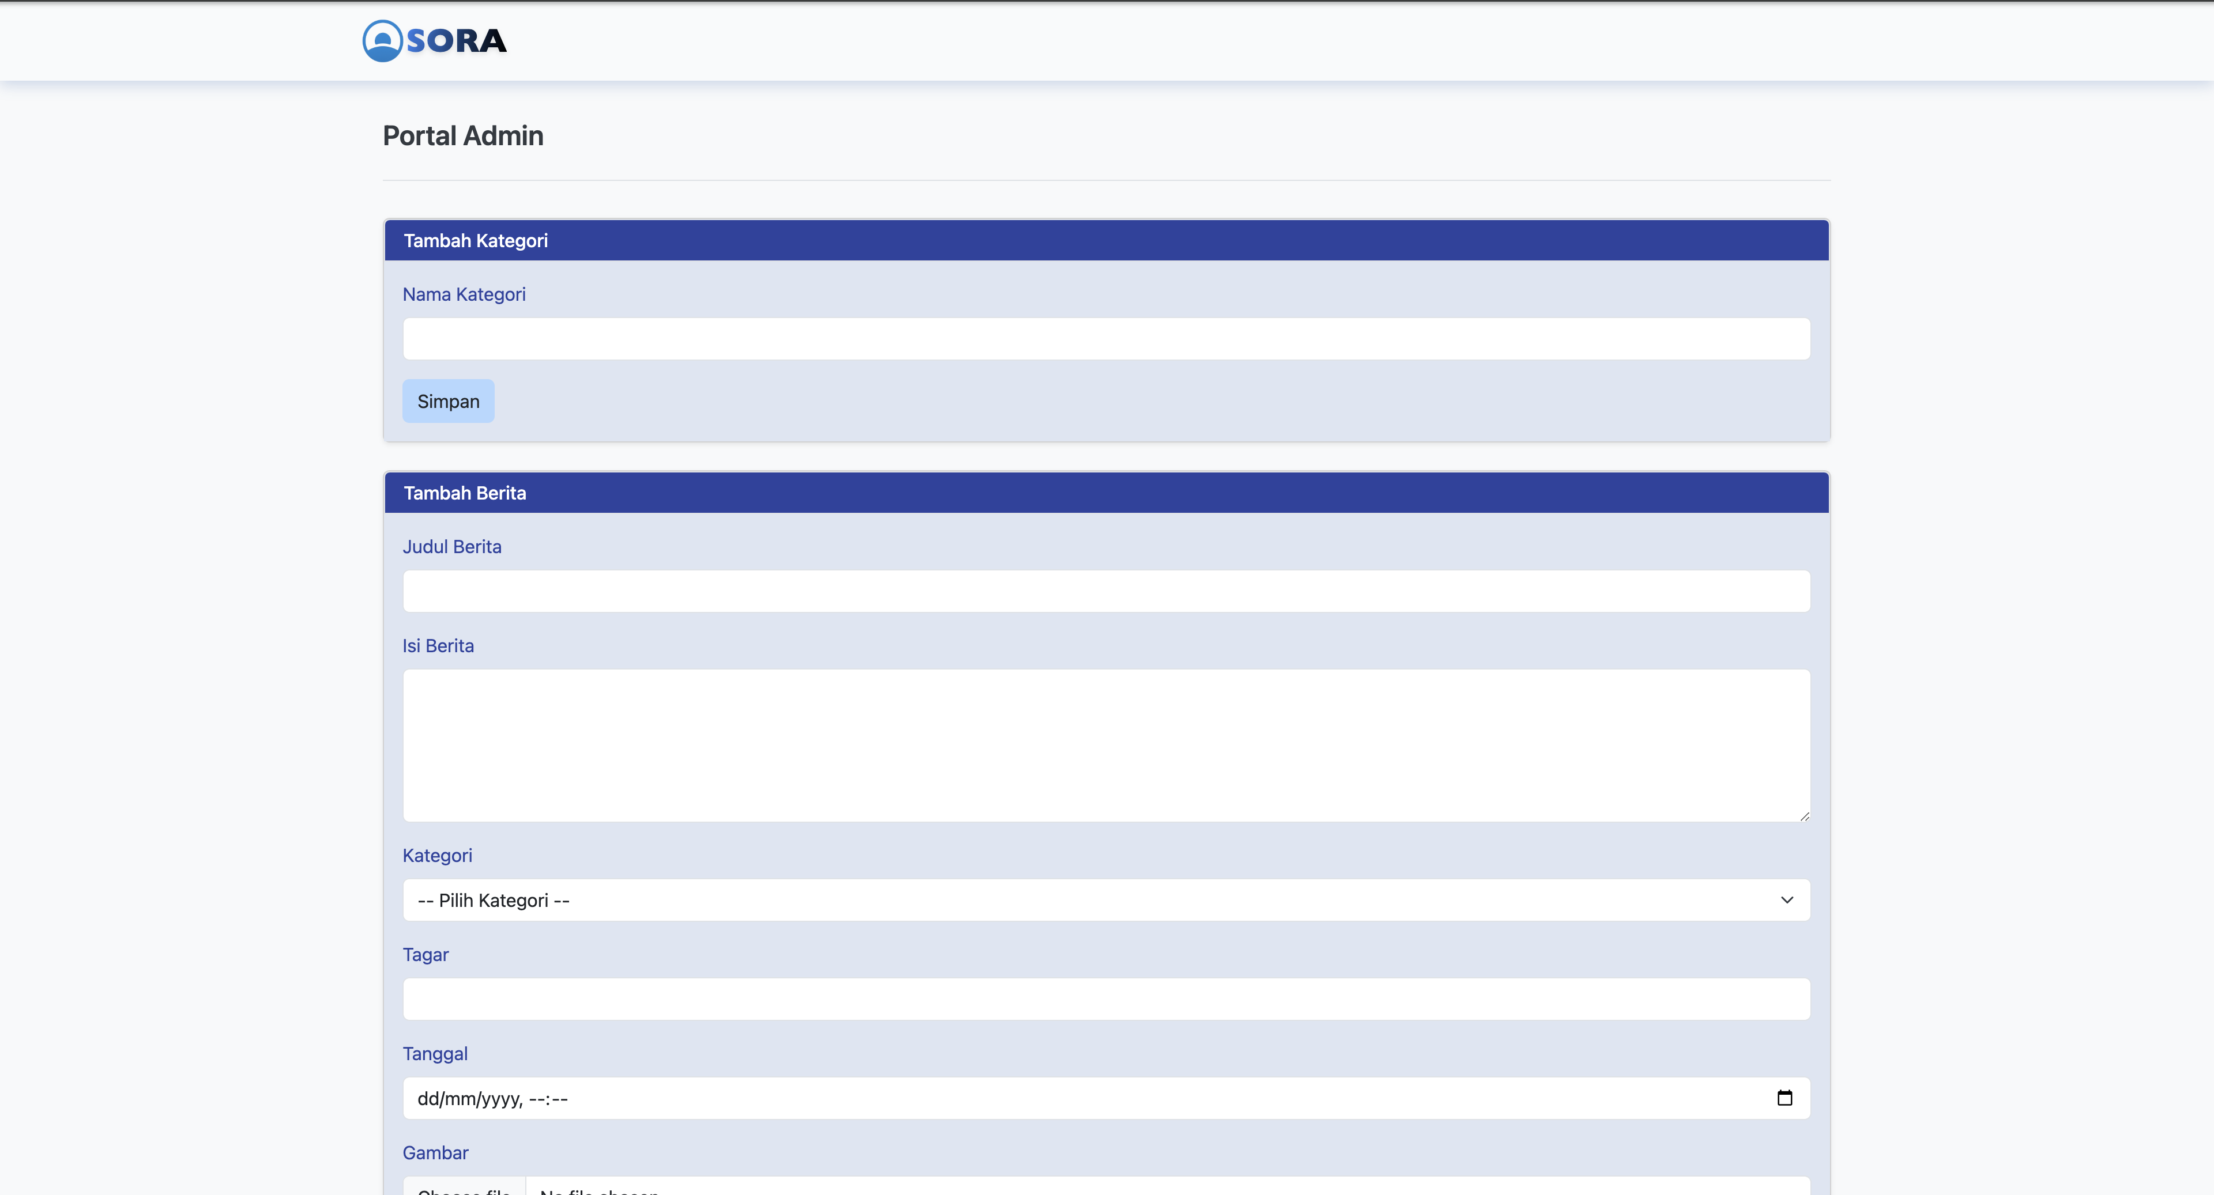

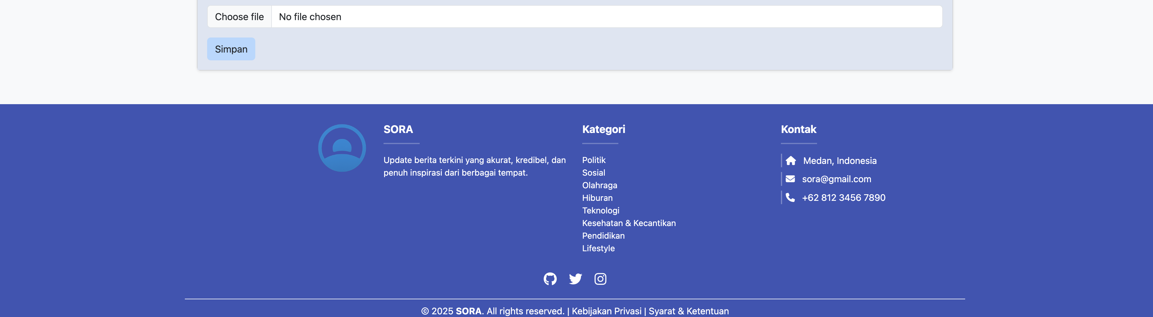

* Tentang page

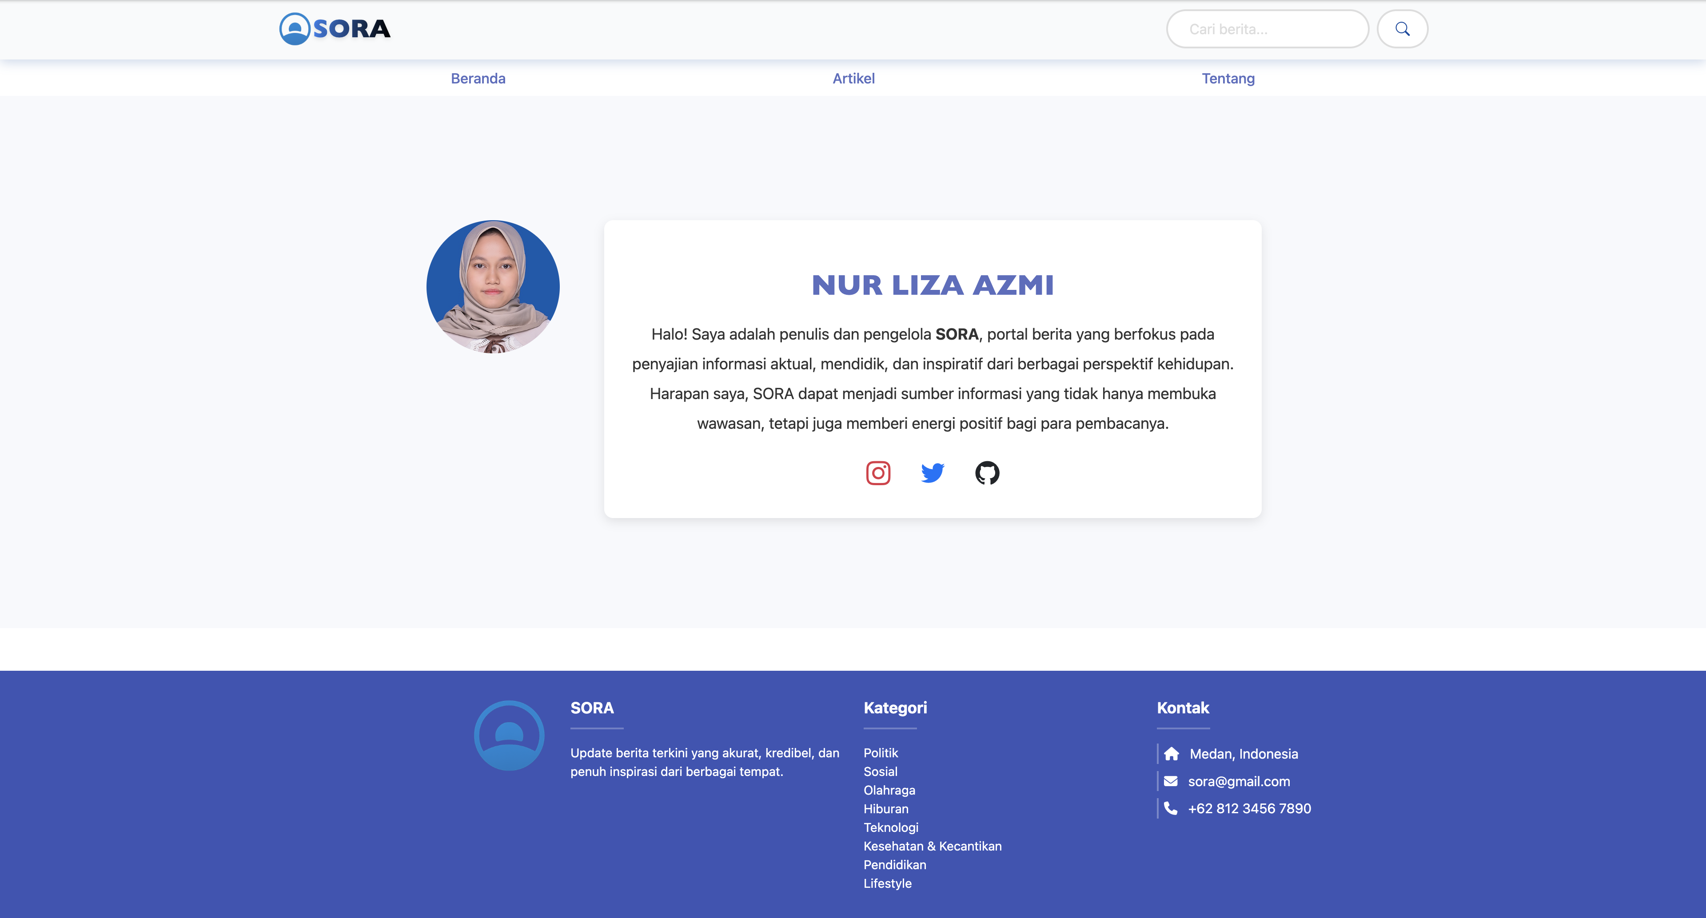

* Berdasarkan kategori

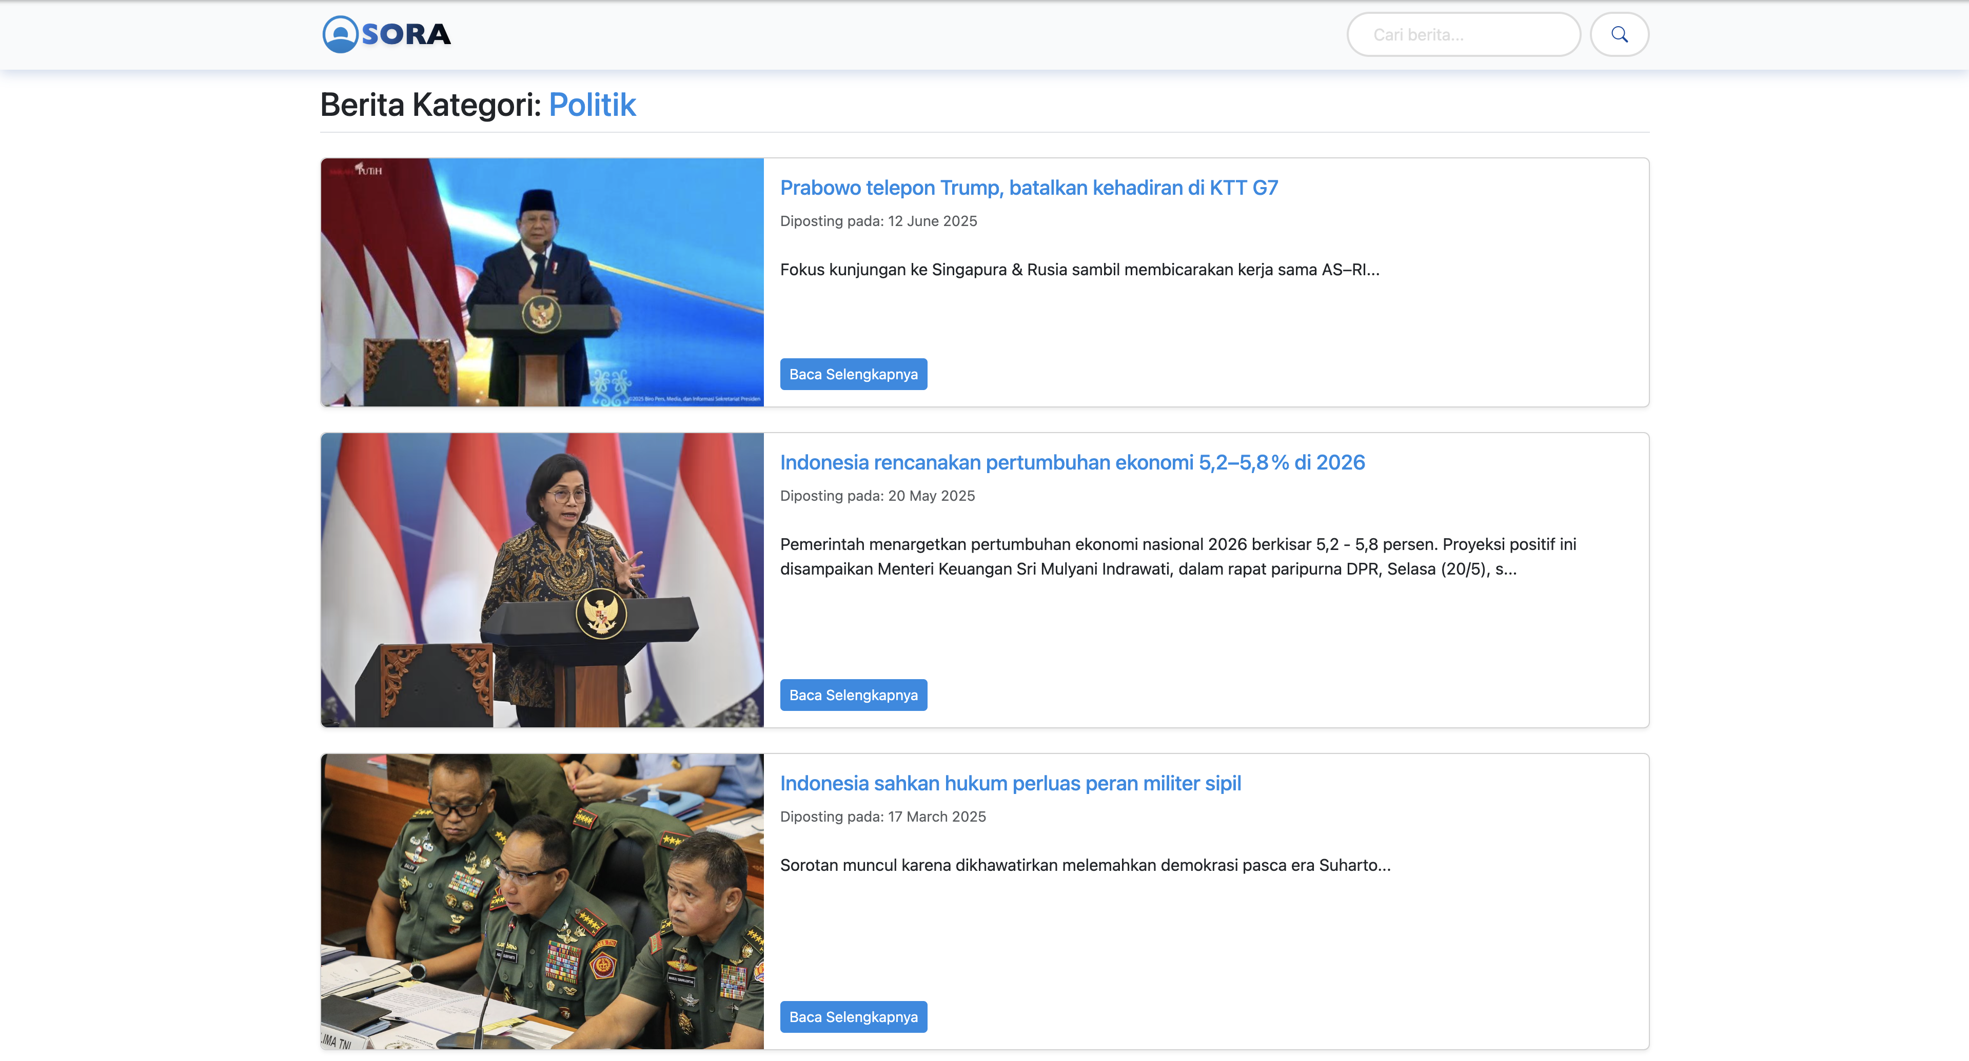

* Berdasarkan pencaharian

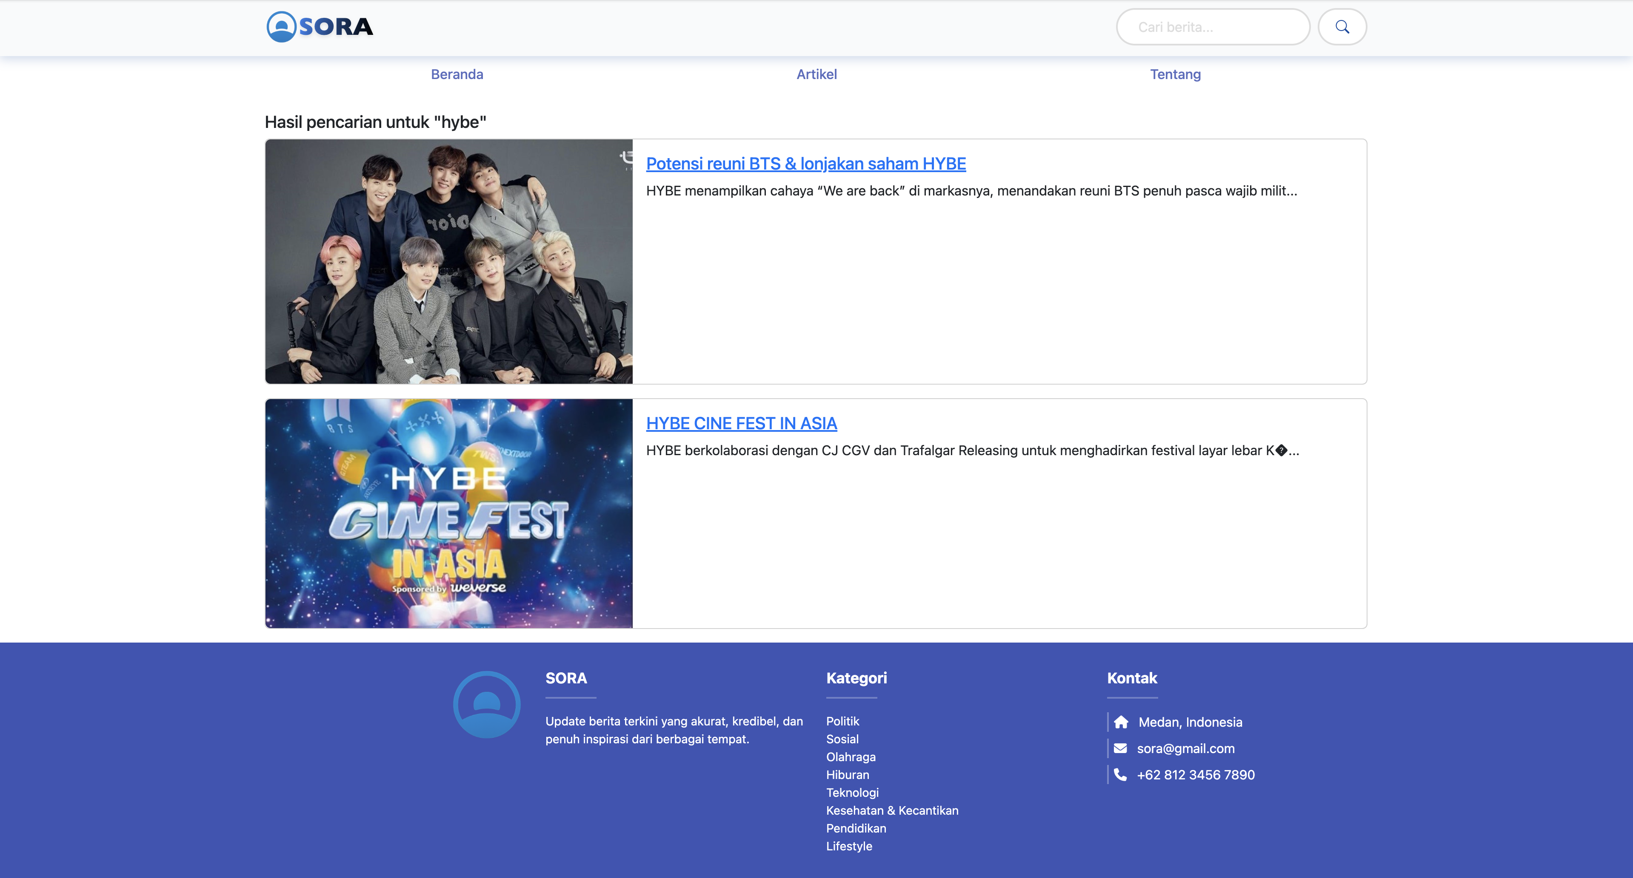

* Berdasarkan tagar

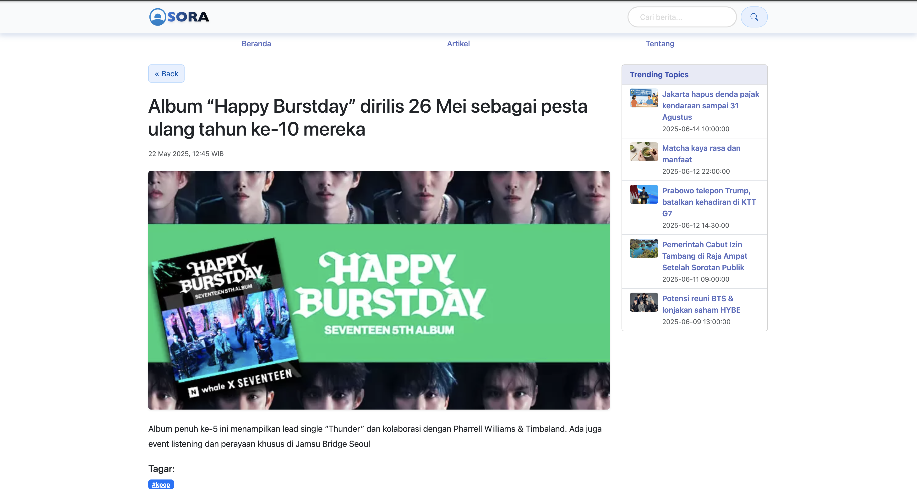

1. **Link Dokumentasi Github**

<https://github.com/nurlizaazz/SoraNews.git>